ESCOLA MUNICIPAL DE EDUCAÇÃO BÁSICA ALFREDO GOMES.
DIRETORA: IVÂNIA NORA.
ASSESSORA PEDAGÓGICA: SIMONE ANDRÉA CARL.
ASSESSORA TÉCNICA ADM.: TANIA N. DE ÁVILA.
PROFESSORA: ROSELI DE LUCCA
DISCIPLINA: TODAS
CATANDUVAS – SC
ANO 2020 - TURMA 2° ANO MATUTINO

AULA 12 – SEQUÊNCIA DIDÁTICA – TECENDO O APRENDER
30/11/2020 A 04/12/2020
QUERIDOS ALUNOS NESTA SEMANA VOCÊS DEVERÃO, INTERPRETAR E RESOLVER OS EXERCÍCIOS.
COM A AJUDA DE UM FAMILIAR, DEVERÃO RELEMBRAR O SISTEMA MONETÁRIO,
ENTENDER COMO ESTÃO ORGANIZADO OS DIAS DA SEMANA E OS MESES DO ANO. ESTUDANDO O CALENDÁRIO.
1 – NO ATUAL SISTEMA MONETÁRIO BRASILEIRO À MOEDA DE 6 VALORES DIFERENTES.
PESQUISE E RECORTE, OU DESENHE, PARA REPRESENTAR OS VALORES:
1 CENTAVO | 5 CENTAVOS | 10 CENTAVOS
25 CENTAVOS | 50 CENTAVOS | 1 REAL

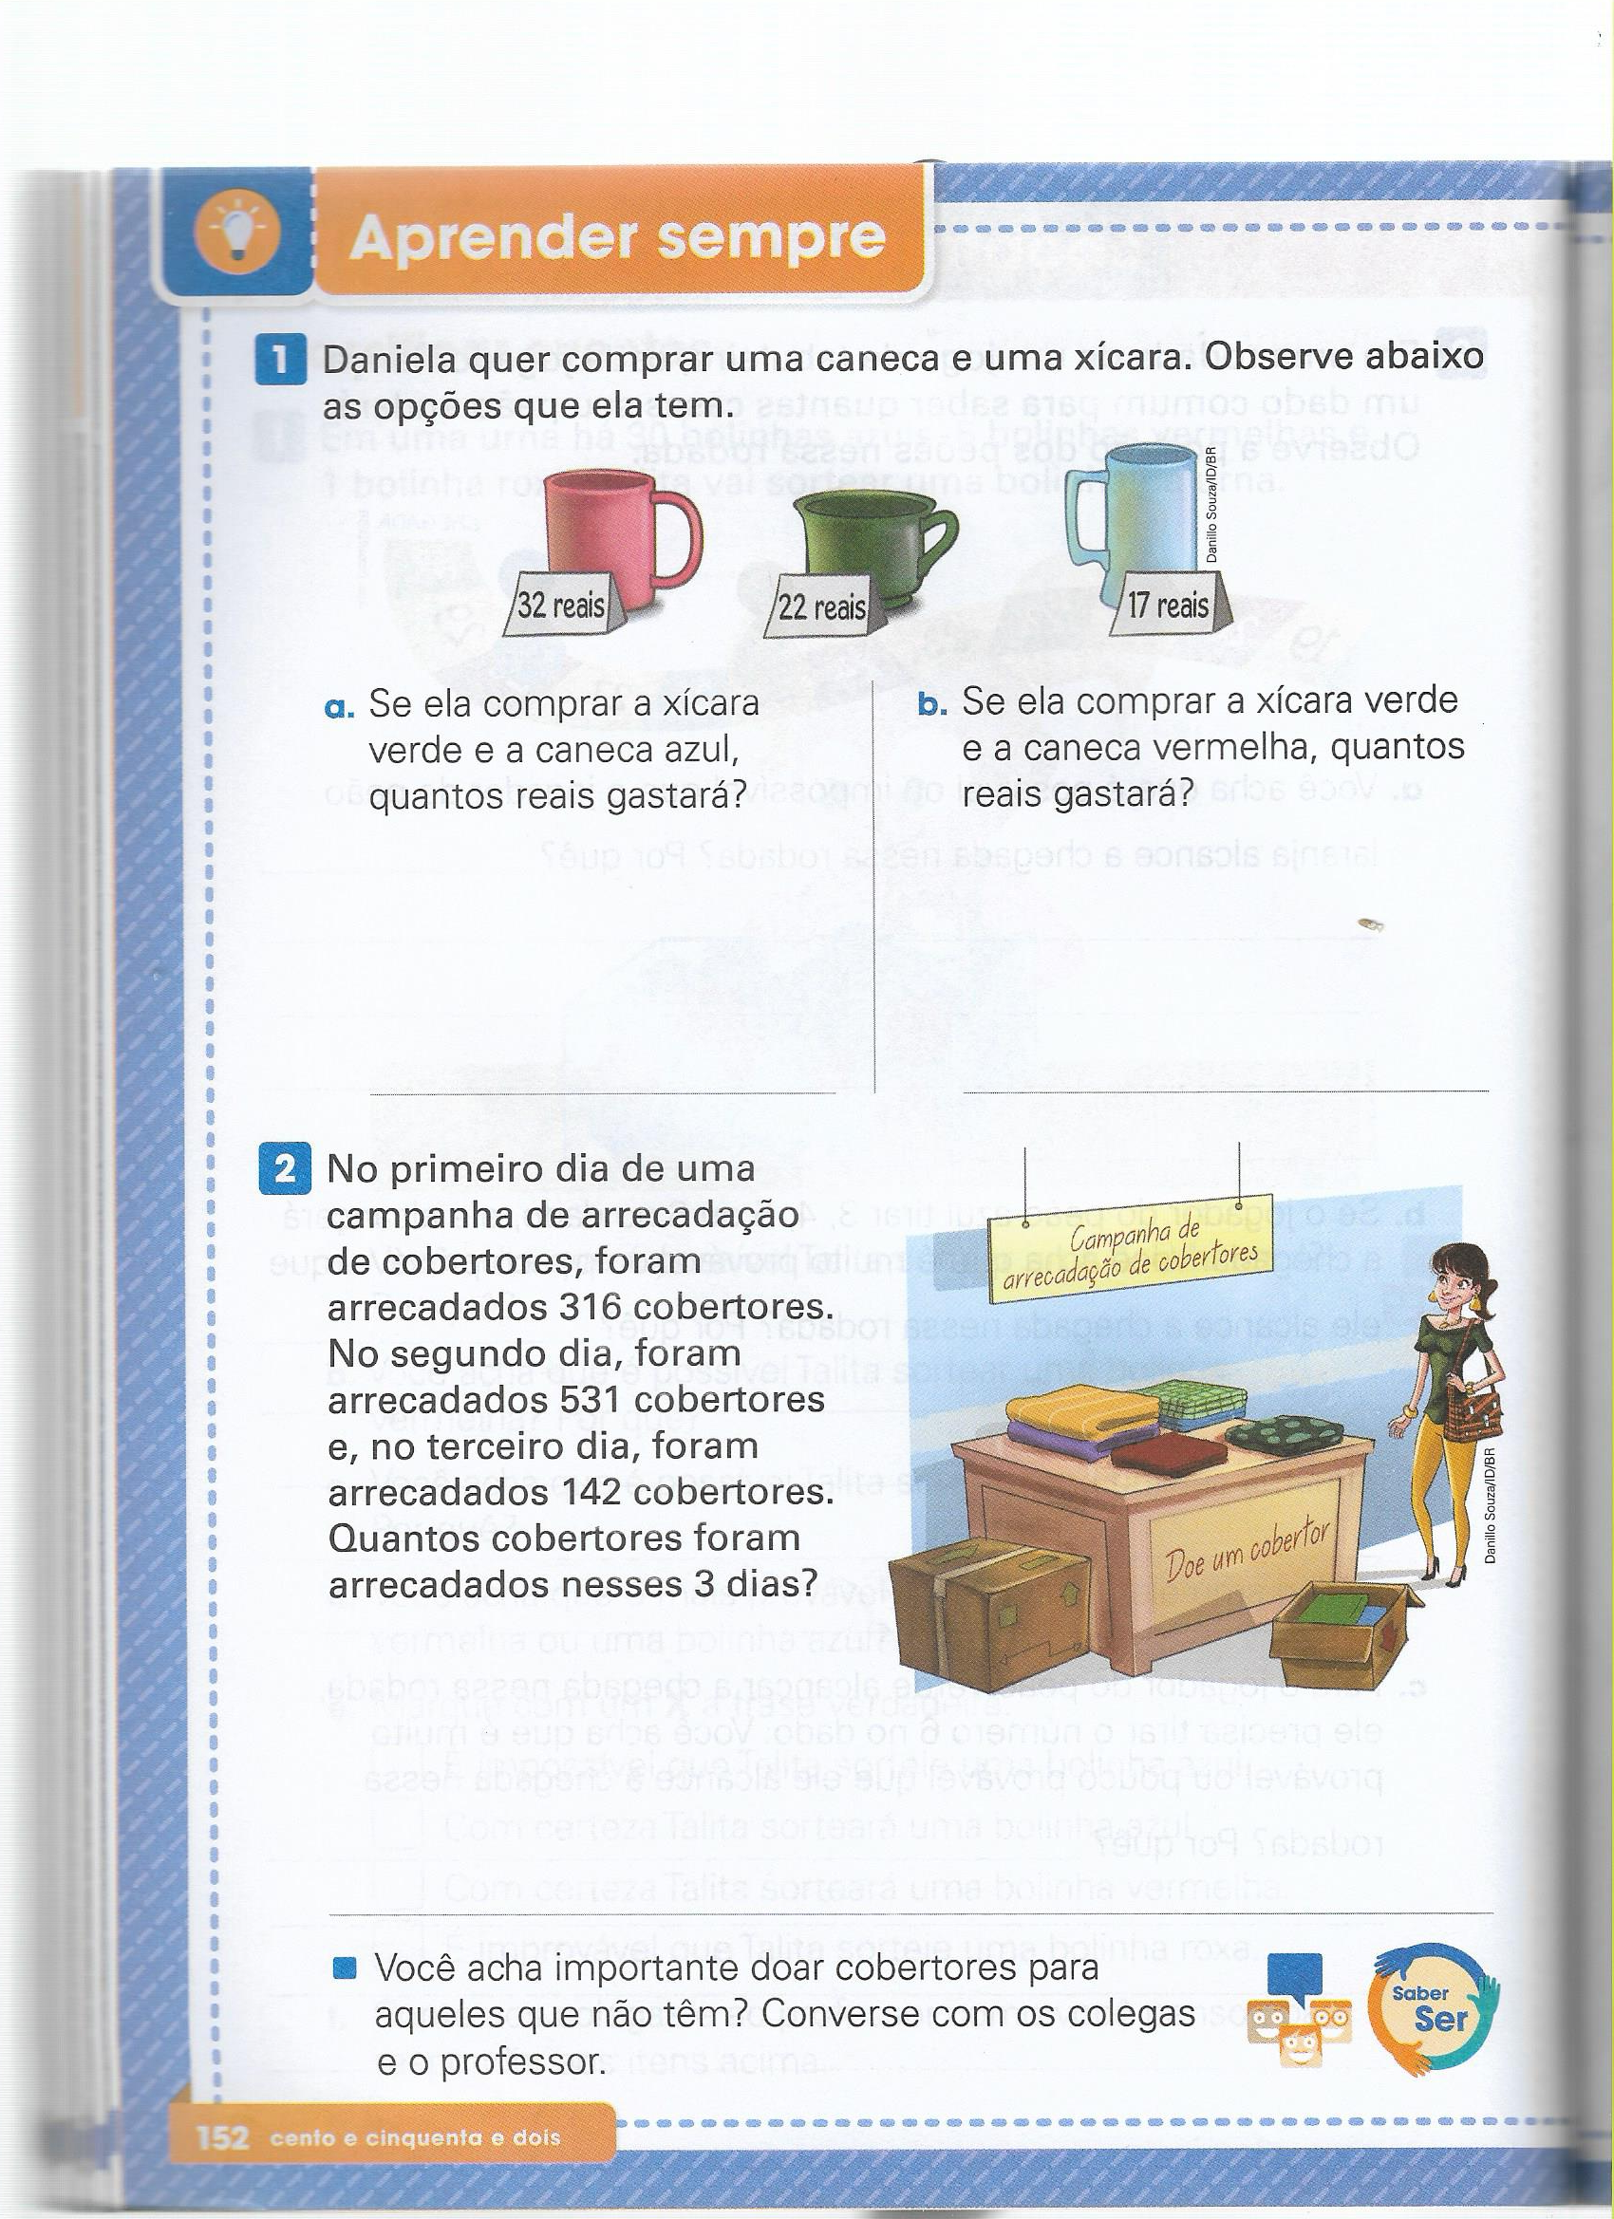
CONVERSE COM SEUS FAMILIARES SE ELES SÃO A FAVOR DE DOAR COBERTORES?
( ) SIM ( ) NÃO
PORQUE É IMPORTANTE?
...................................................................................................................................
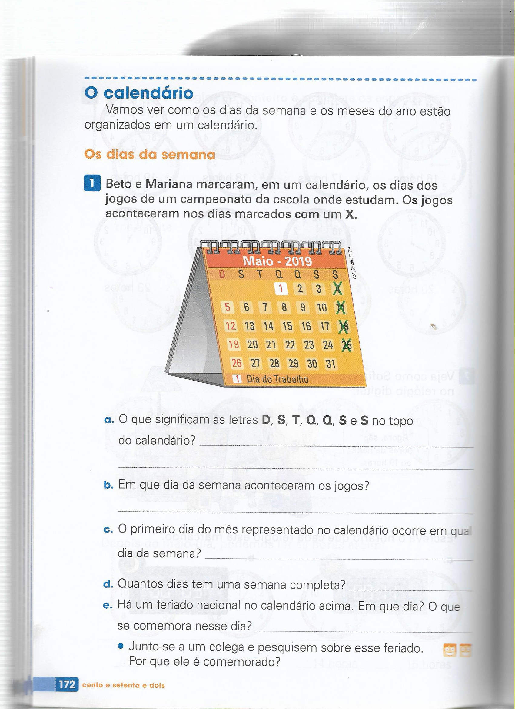
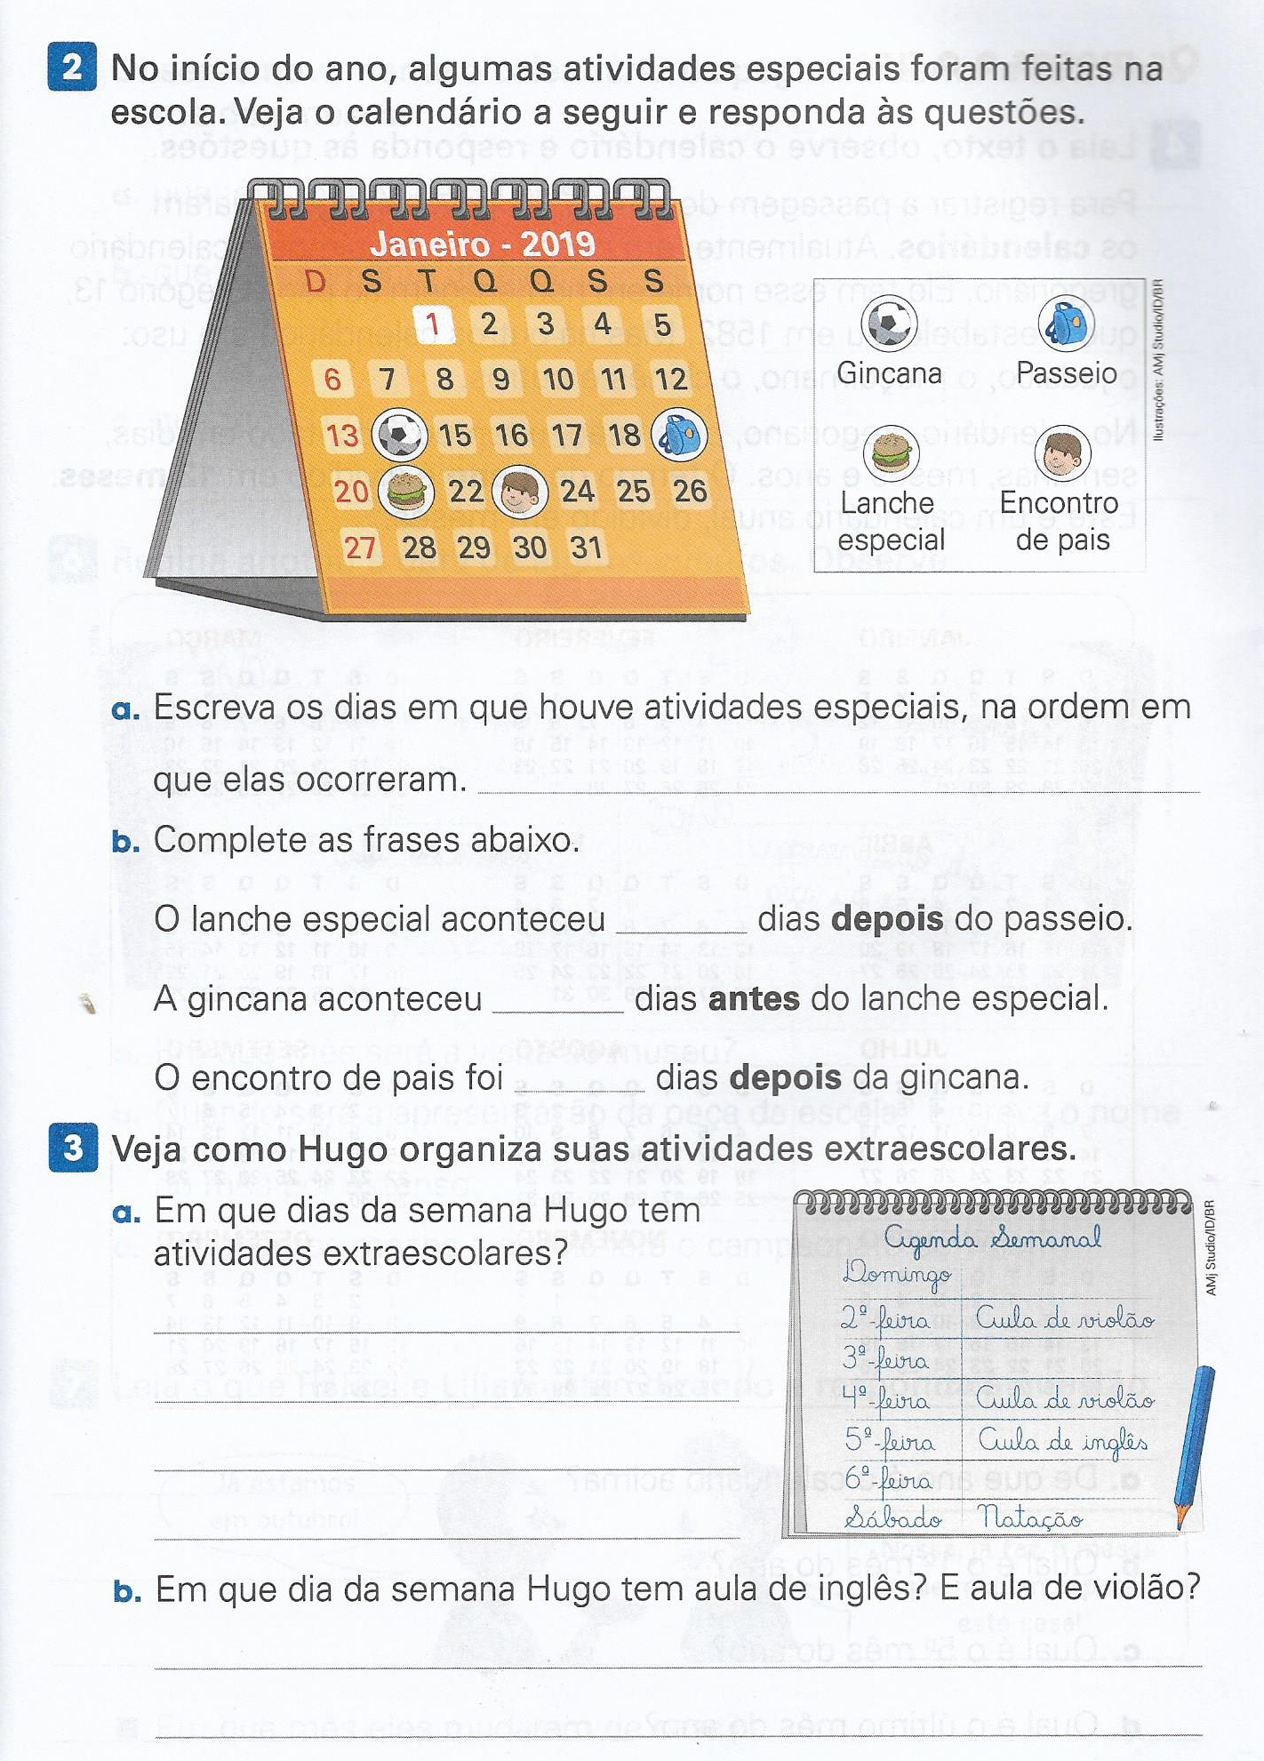

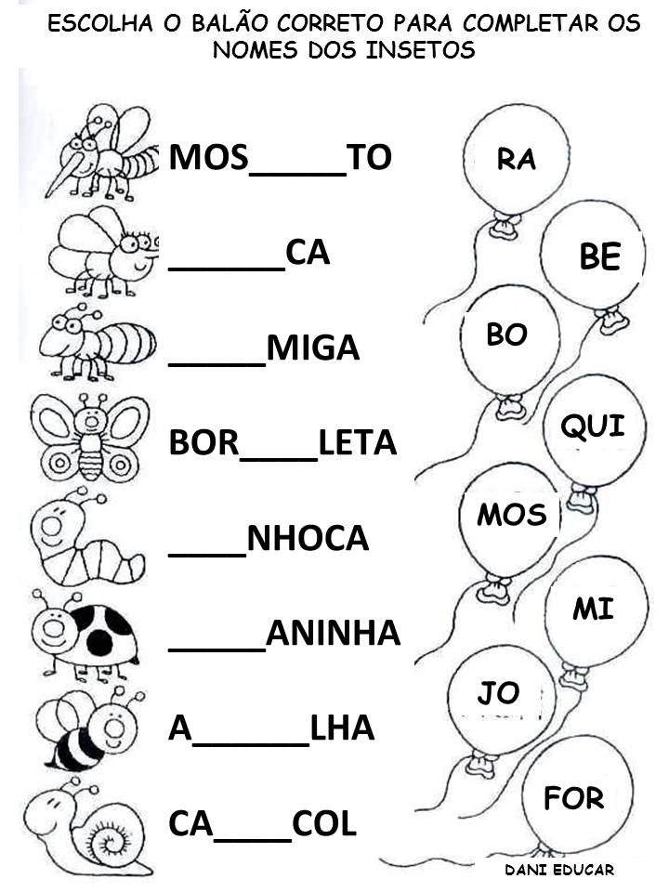

TENHAM TODOS UMA ÓTIMA SEMANA, SE CUIDEM BEM SEMPRE!!!

